**CHUYỂN DẠ SANH NON**

* Theo dõi khi đặt Pessary

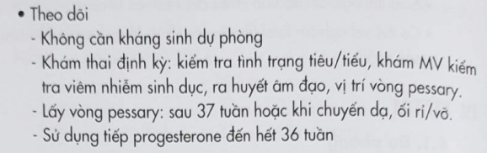

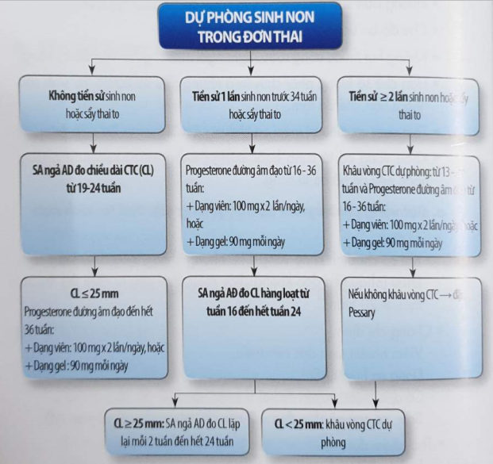

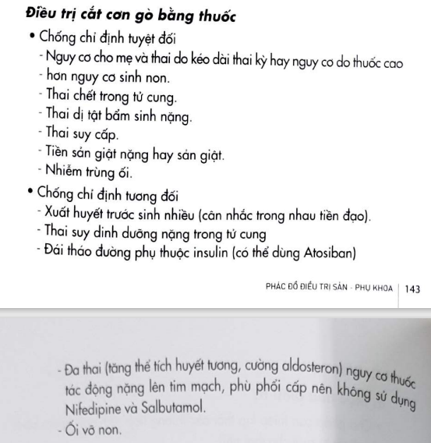

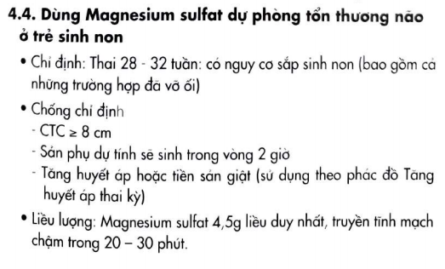

* Tầm soát và điều trị viêm cổ TC 24-28w.
* Không điều trị dọa sanh non cho thai 36w trở lên.
* Không khâu CTC ( CL <25 mm) trong song thai do tăng nguy cơ sanh non)
* 32-34w, đầu tay nifedipin 🡪 asitoban.